BÀI TUYÊN TRUYỀN VỀ PHÒNG, CHỐNG SỐT XUẤT HUYẾT

1. NGUYÊN NHÂN CỦA BỆNH, CÁCH LÂY TRUYỀN :
- Bệnh SXH do virus Dengue (Đen- gơ) gây nên. Virus Dengue lây truyền từ người bệnh sang người lành qua loài muỗi có tên là Aedes aegypti (An-des-ê-gyp-ti) thường được gọi là muỗi vằn.
- Muỗi vằn có màu đen, trên thân và chân có những đốm trắng. Muỗi thường đậu ở quần áo, chăn, màn trong nhà.
- Muỗi vằn hoạt động hút máu và ban ngày, cao nhất là vào sáng sớm và chiều tối.
- Vòng đời của muỗi vằn trải qua 4 giai đoạn: trứng - bọ gậy - lăng quăng - muỗi trưởng thành.
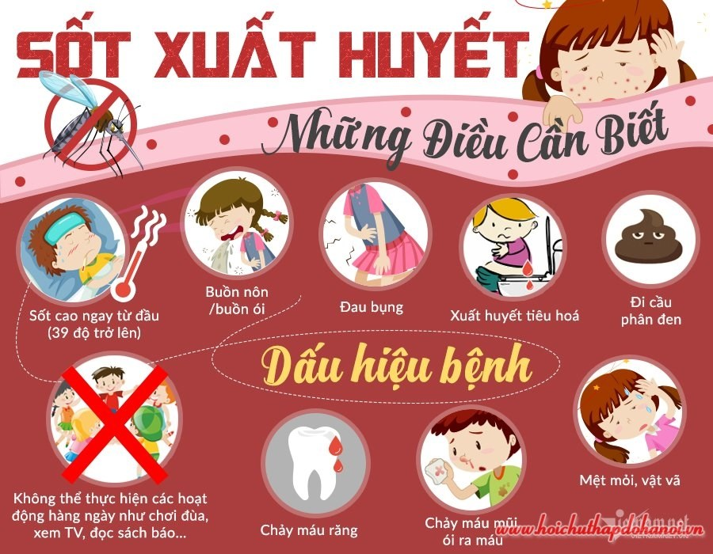
2. BIỂU HIỆN CỦA BỆNH:
* Sốt xuất huyết thể nhẹ:
- Sốt cao đột ngột trên 38ºC, kéo dài 2-7 ngày.
- Đau dữ dội vùng trán và đau sau nhãn cầu.
- Có thể có dấu hiệu xuất huyết dưới da.
- Không kèm theo ho và sổ mũi.
* Sốt xuất huyết thể nặng (giống như thể nhẹ và kèm theo các dấu hiệu):
- Dấu hiệu xuất huyết: chấm xuất huyết ngoài da, chảy máu chân răng, vết bầm chỗ tiêm, nôn ra máu, đi ngoài phân đen,…
- Đau bụng, chân tay lạnh, vật vã, hốt hoảng,…
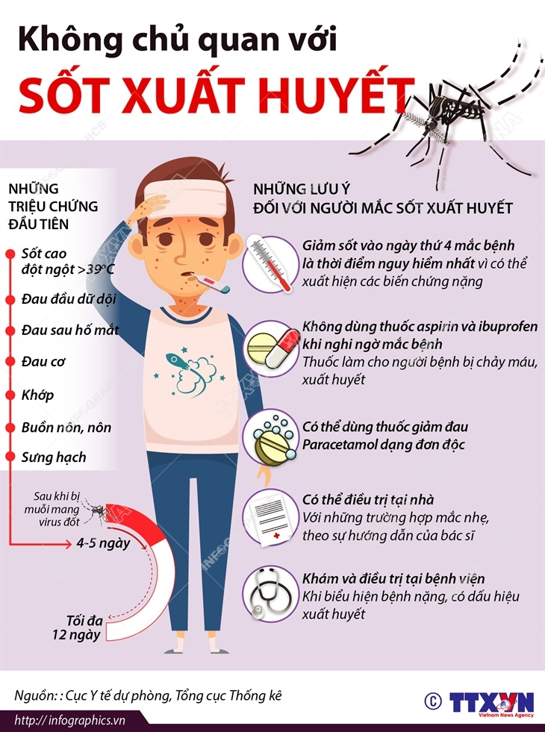
33. ĐIỀU TRỊ SỐT XUẤT HUYẾT:
- Hiện nay chưa có thuốc điều trị đặc hiệu của bệnh sốt xuất huyết. Việc sử dụng thuốc người bệnh cần được bác sĩ thăm khám và chỉ định cụ thể không tự ý mua thuốc về uống. Các thuốc hạ sốt như Ibufrophen, Aspirin tuyệt đối không được dùng, vì rất có hại trong bệnh nhân bị sốt xuất huyết. Chỉ nên dùng thuốc hạ sốt có thành phần Paracetamol đơn chất, tổng liều không quá 60 mg/kg cân nặng trong 24 giờ.
- Khi sốt, bệnh nhân dễ bị mất nước, cùng với triệu chứng mệt mỏi, kém ăn, kém uống làm cho bệnh nhân dễ thiếu nước thêm, vì vậy người bệnh nên chú ý bổ sung thật nhiều nước. Lượng nước dùng đối với trẻ dưới 5 tuổi khoảng 500 - 1.500ml trong ngày, trẻ trên 5 tuổi và người lớn khoảng 2.000 - 2.500ml trong ngày.
- Không nên uống những loại nước có màu đỏ, nâu, đen hoặc có gas như: nước trái cây sậm màu, nước củ dền, dưa hấu vì sẽ khó nhận biết giữa chảy máu ở dạ dày có màu nâu đỏ và nước trái cây khi người bệnh bị có nôn.
- Bệnh nhân nên ăn lỏng, dễ tiêu như cơm nhão, cháo, súp. Tránh ăn những thức ăn quá nhiều dầu mỡ sẽ thấy đầy bụng khó tiêu.
- Bệnh nhân cần tái khám hàng ngày, tuân thủ thực hiện các lời dặn của bác sĩ, không nên tự ý ngừng tái khám, vì có những trường hợp bệnh nhân hết sốt là biểu hiện của bệnh sốt xuất huyết đang trở nặng.
* Đến ngay cơ sở y tế khi có các dấu hiệu nguy hiểm sau:
- Mệt mỏi bất thường, nhiệt độ hạ nhanh dưới 36C; da xanh, lạnh và ẩm
- Chảy máu mũi hoặc chảy máu lợi, Có nhiều nốt xuất huyết trên da
- Nôn liên tục hoặc nôn ra máu
- Đi ngoài phân đen
- Ngủ li bì hoặc quấy khóc (trẻ em)
- Đau bụng
- Khát nhiều (khô miệng)
- Khó thở
4. CÁCH PHÒNG CHỐNG BỆNH SỐT XUẤT HUYẾT:
- Cách phòng bệnh tốt nhất là diệt muỗi, lăng quăng/bọ gậy và phòng chống muỗi đốt.
- Loại bỏ nơi sinh sản của muỗi, diệt lăng quăng/bọ gậy bằng cách:
+ Đậy kín tất cả các dụng cụ chứa nước để muỗi không vào đẻ trứng.
+ Thả cá hoặc mê zô vào các dụng cụ chứa nước lớn (bể, giếng, chum, vại…) để diệt lăng quăng/bọ gậy.
+ Thau rửa các dụng cụ chức nước vừa và nhỏ (lu, khạp…) hàng tuần.
+ Thu gom, hủy các vật dụng phế thải trong nhà và xung quanh nhà như chai,
lọ, mảnh chai, mảnh lu vỡ, ống bơ, vỏ dừa, lốp/vỏ xe cũ, hốc tre, bẹ lá…, dọn vệ sinh môi trường, lật úp các dụng cụ chứa nước khi không dùng đến.
+ Bỏ muối hoặc dầu vào bát nước kê chân chạn/tủ đựng chén bát, thay nước bình hoa/bình bông.
- Phòng chống muỗi đốt:
+ Mặc quần áo dài tay.
+ Ngủ trong màn/mùng kể cả ban ngày.
+ Dùng bình xịt diệt muỗi, hương muỗi, kem xua muỗi, vợt điện diệt muỗi…
+ Dùng rèm che, màn tẩm hóa chất diệt muỗi.
+ Cho người bị sốt xuất huyết nằm trong màn, tránh muỗi đốt để tránh lây lan bệnh cho người khác.
- Tích cực phối hợp với chính quyền và ngành y tế trong các đợt phun hóa chất phòng, chống dịch.
Để phòng ngừa bệnh sốt xuất huyết hiệu quả, việc giữ gìn vệ sinh môi trường học tập là vô cùng cần thiết và cấp bách, chính vì vậy ngay từ đầu năm học nhà trường chủ động tiến hành thực hiện lao động vệ sinh môi trường , giữ gìn vệ sinh lớp học.
* Trong lớp học, chúng ta cần thực hiện tốt những việc sau:
- Thường xuyên lau chùi, vệ sinh sàn nhà, bàn ghế, đồ dùng, đồ chơi trong lớp học bằng dung dịch sát khuẩn.
- Đổ rác đúng nơi quy định, không để rác ứ đọng qua ngày.
- Hàng ngày lau bàn ghế, quét dọn lau nhà bụi cửa sổ....
- Thông thoáng lớp học, đảm bảo không gian học tập luôn được thông thoáng.
- Đồ vật, đồ chơi, vật dụng sạch sẽ ngăn nắp, tránh để đọng nước
- Không để vật dụng chứa nước lâu ngày như ly cũ, chai lọ hỏng vì đó là nơi muỗi sinh sản.
* Ngoài khuôn viên trường, chúng ta cùng nhau:
- Dọn cỏ, khơi thông cống rãnh, không để nước đọng quanh lớp và sân trường
- Lật úp các dụng cụ chứa nước mưa như xô, chậu, lon, hộp bỏ đi
- Tham gia các buổi lao động vệ sinh tập thể, tổng vệ sinh trường lớp
Lưu ý: Muỗi vằn truyền bệnh sốt xuất huyết thường sống ở nơi ẩm thấp, tối tăm, đẻ trứng trong các vũng nước sạch tù đọng. Vì vậy, việc vệ sinh sạch sẽ và loại bỏ nơi sinh sản của muỗi chính là hành động thiết thực và hiệu quả nhất để bảo vệ sức khỏe cho bản thân và mọi người xung quanh.
- Hãy cùng nhau nâng cao ý thức, giữ gìn vệ sinh trường lớp sạch đẹp, tạo môi trường học tập an toàn - Nói không với sốt xuất huyết!
"Vệ sinh sạch sẽ - Muỗi không có chỗ ở - Bệnh không có cơ hội lây lan!"
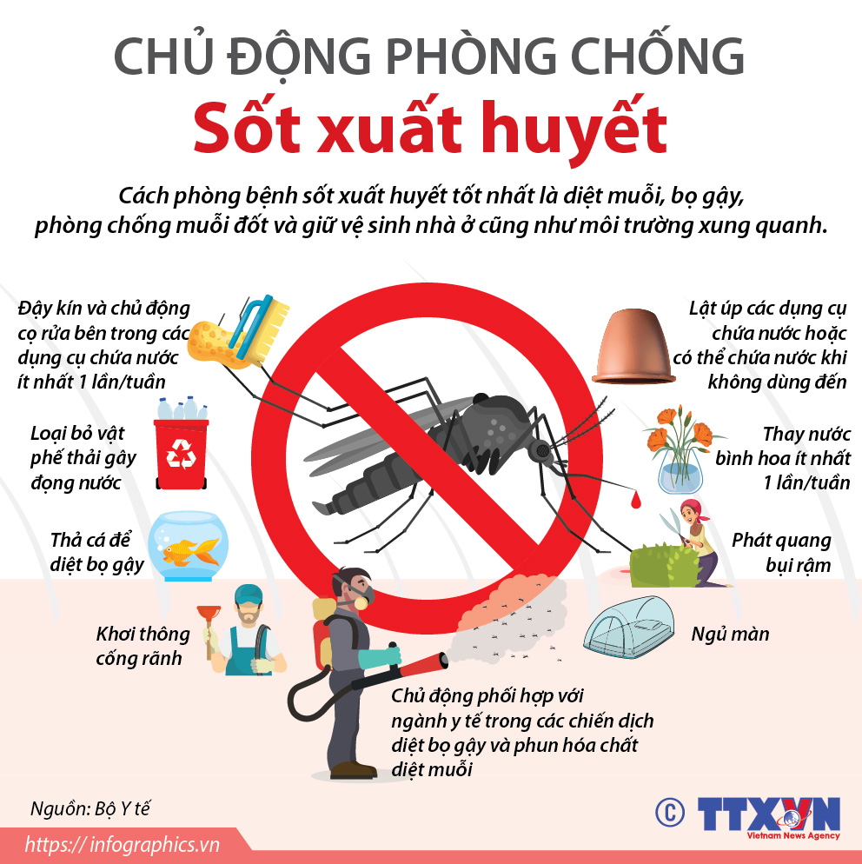
Vì sức khỏe của mỗi gia đình và của cả cộng đồng. Nhà trường kêu gọi tất cả mọi người hãy quan tâm thực hiện tốt các biện pháp phòng chống bệnh sốt xuất huyết với khẩu hiệu: “ Không có lăng quăng, không có muỗi vằn, không có sốt xuất huyết”
NHÂN VIÊN Y TẾ

Trần Thị Kim Hoa

